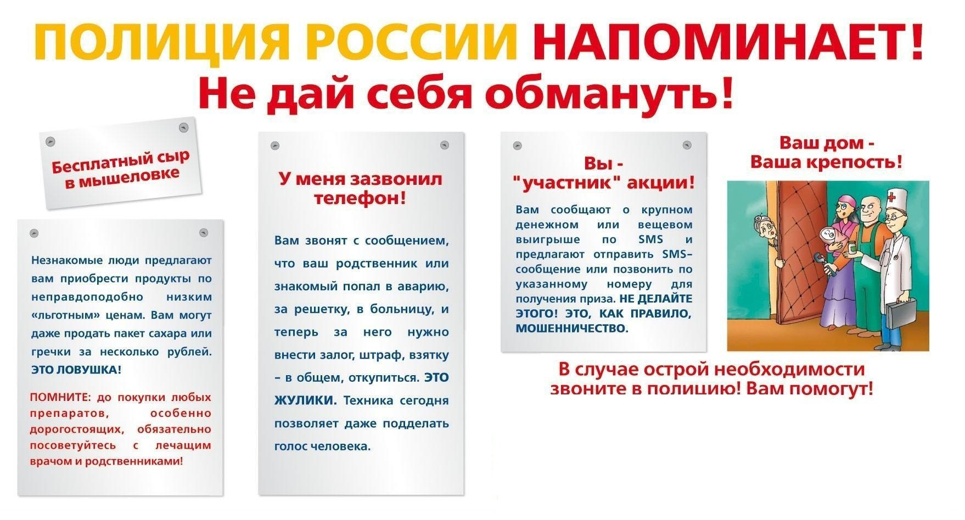**8 844 776 10 32**

**или 112**